assignment.l文件
- %{
- #include <stdlib.h>
- #include <string.h>
- #include "assignment.tab.h"
- extern char *yytext;
- %}

- %option yylineno

- %%

- "if" { return IF; }
- "else" { return ELSE; }
- "while" { return WHILE; }

- [A-Za-z]([A-Za-z]|[0-9])* {
- yylval.str = strdup(yytext);
- return IDENTIFIER;
- }

- [0-9]+ {
- yylval.num = atoi(yytext); return INTEGER;
- }

- ">=" { return GE; }
- "<=" { return LE; }
- "!=" { return NE; }
- "==" { return EQ; }

- "+"|"-"|"*"|"/"|"("|")"|"="|"{"|"}"|";"|">"|"<" {
- return *yytext;
- }

- [ \t\r]
- [\r\n]+ { return EOL; }
- <<EOF>> { return 0; }

- . {
- printf("lexical error: line %d\n", yylineno);
- exit(0);
- }

- %%

- int yywrap()
- {
- return 1;
- }
添加if、else、while关键字；添加关系运算符的token，包括>=、<=、!=、==、>、<；添加回车的token，因为这里使用回车作为语句的结束符号。

assignment.y文件
assignment.y文件修改较多，这里分步来说
首先是符号表，用于在程序中检索标识符的值
- typedef struct Symbol {
- char *name;
- int value;
- struct Symbol *next;
- } Symbol;

- Symbol *symbol_table = NULL;

- Symbol* lookup(char* name) {
- Symbol *s = symbol_table;
- while(s != NULL) {
- if(strcmp(s->name, name) == 0) {
- return s;
- }
- s = s->next;
- }
- return NULL;
- }

- void set_value(char* name, int value) {
- Symbol *s = lookup(name);
- if (s == NULL) {
- s = (Symbol*)malloc(sizeof(Symbol));
- s->name = strdup(name);
- s->next = symbol_table;
- symbol_table = s;
- }
- s->value = value;
- }

- int get_value(char* name) {
- Symbol *s = lookup(name);
- if (s == NULL) {
- yyerror("Undeclared variable");
- return 0;
- }
- return s->value;
- }
首先，定义Symbol结构体，包含变量名、变量值以及指向下一个符号的指针，symbol_table是符号表的头指针。
lookup函数用于在符号表中查找指定名称的变量。遍历链表，比较每个符号的 name字段，如果找到匹配项就返回该符号的指针，否则返回NULL。
set_value函数用于设置变量的值。如果变量已存在，则直接更新其value字段；如果不存在，则新建一个Symbol结构体，将其插入到符号表头部，并设置变量名和值。
get_value函数用于获取变量的值。先查找变量，如果未找到则调用yyerror报告错误；如果找到则返回变量的值。

接着是抽象语法树方面，定义节点结构体、各节点生成函数以及eval函数
- typedef enum {
- NODE_CONSTANT, NODE_IDENTIFIER, NODE_BIN_OP, NODE_ASSIGN,
- NODE_IF, NODE_WHILE, NODE_STMTS
- } NodeType;

- typedef struct Node {
- NodeType type;
- union {
- int num;
- char *str;
- struct {
- int op;
- struct Node *left;
- struct Node *right;
- } bin_op;
- struct {
- struct Node *left;
- struct Node *right;
- } assign;
- struct {
- struct Node *cond;
- struct Node *if_branch;
- struct Node *else_branch;
- } if_stmt;
- struct {
- struct Node *cond;
- struct Node *body;
- } while_stmt;
- struct {
- struct Node **list;
- int count;
- } stmts;
- } data;
- } Node;

- Node* new_const(int val) {
- Node *n = (Node*)malloc(sizeof(Node));
- n->type = NODE_CONSTANT;
- n->data.num = val;
- return n;
- }

- Node* new_ident(char* name) {
- Node *n = (Node*)malloc(sizeof(Node));
- n->type = NODE_IDENTIFIER;
- n->data.str = name;
- return n;
- }

- Node* new_bin_op(int op, Node* left, Node* right) {
- Node *n = (Node*)malloc(sizeof(Node));
- n->type = NODE_BIN_OP;
- n->data.bin_op.op = op;
- n->data.bin_op.left = left;
- n->data.bin_op.right = right;
- return n;
- }

- Node* new_assign(Node* left, Node* right) {
- Node *n = (Node*)malloc(sizeof(Node));
- n->type = NODE_ASSIGN;
- n->data.assign.left = left;
- n->data.assign.right = right;
- return n;
- }

- Node* new_if(Node* cond, Node* if_branch, Node* else_branch) {
- Node *n = (Node*)malloc(sizeof(Node));
- n->type = NODE_IF;
- n->data.if_stmt.cond = cond;
- n->data.if_stmt.if_branch = if_branch;
- n->data.if_stmt.else_branch = else_branch;
- return n;
- }

- Node* new_while(Node* cond, Node* body) {
- Node *n = (Node*)malloc(sizeof(Node));
- n->type = NODE_WHILE;
- n->data.while_stmt.cond = cond;
- n->data.while_stmt.body = body;
- return n;
- }

- Node* new_stmts(Node* stmt) {
- Node *n = (Node*)malloc(sizeof(Node));
- n->type = NODE_STMTS;
- n->data.stmts.list = (Node**)malloc(sizeof(Node*));
- n->data.stmts.list[0] = stmt;
- n->data.stmts.count = 1;
- return n;
- }

- Node* add_stmt(Node* stmts_node, Node* stmt) {
- stmts_node->data.stmts.count++;
- stmts_node->data.stmts.list = (Node**)realloc(stmts_node->data.stmts.list, stmts_node->data.stmts.count * sizeof(Node*));
- stmts_node->data.stmts.list[stmts_node->data.stmts.count - 1] = stmt;
- return stmts_node;
- }
- int eval(Node* n) {
- if (n == NULL) return 0;

- switch(n->type) {
- case NODE_CONSTANT: return n->data.num;
- case NODE_IDENTIFIER: return get_value(n->data.str);
- case NODE_BIN_OP:
- switch(n->data.bin_op.op) {
- case '+': return eval(n->data.bin_op.left) + eval(n->data.bin_op.right);
- case '-': return eval(n->data.bin_op.left) - eval(n->data.bin_op.right);
- case '*': return eval(n->data.bin_op.left) * eval(n->data.bin_op.right);
- case '/': return eval(n->data.bin_op.left) / eval(n->data.bin_op.right);
- case '>': return eval(n->data.bin_op.left) > eval(n->data.bin_op.right);
- case '<': return eval(n->data.bin_op.left) < eval(n->data.bin_op.right);
- case GE: return eval(n->data.bin_op.left) >= eval(n->data.bin_op.right);
- case LE: return eval(n->data.bin_op.left) <= eval(n->data.bin_op.right);
- case EQ: return eval(n->data.bin_op.left) == eval(n->data.bin_op.right);
- case NE: return eval(n->data.bin_op.left) != eval(n->data.bin_op.right);
- default: yyerror("Unknown binary operator");
- }
- case NODE_ASSIGN: {
- int value = eval(n->data.assign.right);
- set_value(n->data.assign.left->data.str, value);
- printf("%s: %d\n", n->data.assign.left->data.str, value);
- return value;
- }
- case NODE_IF:
- if (eval(n->data.if_stmt.cond)) {
- eval(n->data.if_stmt.if_branch);
- } else if (n->data.if_stmt.else_branch != NULL) {
- eval(n->data.if_stmt.else_branch);
- }
- return 0;
- case NODE_WHILE:
- while(eval(n->data.while_stmt.cond)) {
- eval(n->data.while_stmt.body);
- }
- return 0;
- case NODE_STMTS: {
- int i;
- for (i = 0; i < n->data.stmts.count; i++) {
- eval(n->data.stmts.list[i]);
- }
- return 0;
- }
- default: yyerror("Unknown node type in eval");
- }
- return 0;
- }
NodeType枚举定义各种节点类型，包括常量、标识符、二元运算、赋值、条件语句、循环语句和语句序列。Node结构体通过联合体data存储不同类型节点的数据，例如常量值、变量名、左右子节点等。
每种节点类型都有对应的构造函数，new_const创建常量节点，new_ident创建标识符节点，new_bin_op创建二元运算节点，new_assign创建赋值节点，new_if和new_while分别用于条件和循环节点，new_stmts用于语句序列节点。add_stmt函数可以向语句序列节点中动态添加新的语句，实现语句块的扩展。
核心的eval函数用于递归地计算AST节点的值。根据节点类型执行不同的操作：常量节点直接返回数值，标识符节点通过符号表查找变量值，二元运算节点递归计算左右子树并进行相应运算，赋值节点将右侧表达式的值赋给左侧变量并输出结果，条件和循环节点则根据条件递归执行分支或循环体，语句序列节点依次执行所有语句。

然后是语法分析器的符号类型、优先级和结合性。
- %union
- {
- int num;
- char *str;
- struct Node *node;
- }

- %token <num> INTEGER
- %token <str> IDENTIFIER
- %token IF ELSE WHILE
- %token GT LT GE LE EQ NE
- %token EOL

- %nonassoc LOWER_THAN_ELSE
- %nonassoc ELSE

- %type <node> expression statement statement_list program compound_statement
- %type <node> assignment_expression relational_expression equality_expression
- %type <node> additive_expression multiplicative_expression primary_expression selection_statement

- %right '='
- %left '+' '-'
- %left '*' '/'
- %left '<' '>' LE GE
- %left EQ NE
首先，%union声明语法分析器的语义值类型，为整数、字符串或语法树节点指针。接下来%token声明token，并指定它们的语义值类型，%nonassoc用于声明没有结合性的运算符，主要用于处理ELSE的优先级，避免语法冲突。%type声明了非终结符的语义值类型为node。最后，%right和%left指定运算符的结合性和优先级。

最后是语法规则部分。
- program
- : statement_list { eval($1); }
- ;

- statement_list
- : statement { $$ = $1 ? new_stmts($1) : NULL; }
- | statement_list statement {
- if ($2) {
- if ($1)
- $$ = add_stmt($1, $2);
- else
- $$ = new_stmts($2);
- } else {
- $$ = $1;
- }
- }
- ;

- statement
- : expression EOL { $$ = $1; }
- | compound_statement { $$ = $1; }
- | selection_statement EOL { $$ = $1; }
- | WHILE '(' expression ')' statement EOL { $$ = new_while($3, $5); }
- ;

- selection_statement
- : IF '(' expression ')' statement ELSE statement { $$ = new_if($3, $5, $7); }
- | IF '(' expression ')' statement %prec LOWER_THAN_ELSE { $$ = new_if($3, $5, NULL); }
- ;

- compound_statement
- : '{' EOL statement_list'}' { $$ = $3 ? $3 : new_stmts(NULL); }
- ;

- expression
- : assignment_expression { $$ = $1; }
- ;

- assignment_expression
- : equality_expression { $$ = $1; }
- | IDENTIFIER '=' assignment_expression { $$ = new_assign(new_ident($1), $3); }
- ;

- equality_expression
- : relational_expression { $$ = $1; }
- | equality_expression EQ relational_expression { $$ = new_bin_op(EQ, $1, $3); }
- | equality_expression NE relational_expression { $$ = new_bin_op(NE, $1, $3); }
- ;

- relational_expression
- : additive_expression { $$ = $1; }
- | relational_expression '<' additive_expression { $$ = new_bin_op('<', $1, $3); }
- | relational_expression '>' additive_expression { $$ = new_bin_op('>', $1, $3); }
- | relational_expression LE additive_expression { $$ = new_bin_op(LE, $1, $3); }
- | relational_expression GE additive_expression { $$ = new_bin_op(GE, $1, $3); }
- ;

- additive_expression
- : multiplicative_expression { $$ = $1; }
- | additive_expression '+' multiplicative_expression { $$ = new_bin_op('+', $1, $3); }
- | additive_expression '-' multiplicative_expression { $$ = new_bin_op('-', $1, $3); }
- ;

- multiplicative_expression
- : primary_expression { $$ = $1; }
- | multiplicative_expression '*' primary_expression { $$ = new_bin_op('*', $1, $3); }
- | multiplicative_expression '/' primary_expression { $$ = new_bin_op('/', $1, $3); }
- ;

- primary_expression
- : IDENTIFIER { $$ = new_ident($1); }
- | INTEGER { $$ = new_const($1); }
- | '(' expression ')' { $$ = $2; }
- ;
program表示整个程序由一个语句列表组成，解析后会调用eval($1)执行语法树。
statement_list规则用于构建语句序列。它支持单条语句和多条语句的递归组合，通过new_stmts和add_stmt构造和扩展语句块。
statement规则定义了各种语句类型，包括表达式语句、复合语句（用大括号包裹）、条件语句以及while循环。每种语句都被转换为对应的语法树节点。
selection_statement规则实现了if-else语句。它支持带else分支和不带else分支的情况，分别调用new_if构造节点。%prec LOWER_THAN_ELSE用于解决else的优先级问题。
compound_statement规则用于解析由大括号包裹的语句块，内部可以包含多条语句。即使语句块为空，也会生成一个空的语句节点，保证语法树结构一致。
表达式相关规则从高到低依次包括：赋值表达式、等价表达式、关系表达式、加法表达式、乘法表达式和基本表达式。每一层都递归地构建语法树节点， new_bin_op用于二元运算，new_assign用于赋值，new_ident和new_const用于变量和常量。
primary_expression规则处理最基本的表达式，包括变量、常量和括号表达式。括号表达式允许改变运算优先级。

设计结束后，编写测试文件，包含要求中的所有情况。
- a = b = c = 10
- x = 5 + 3
- y = x * 2
- z = y / 4
- flag1 = a == 10
- flag2 = b != 5
- flag3 = x > 7
- flag4 = z <= 4
- i = 0
- while (i < 3) {
- i = i + 1
- x = x + 2
- }
- if (flag1) {
- b = 1
- c = 2
- }else {
- b = 3
- c = 4
- }
- if(flag3) {
- a = a + 1
- }

测试
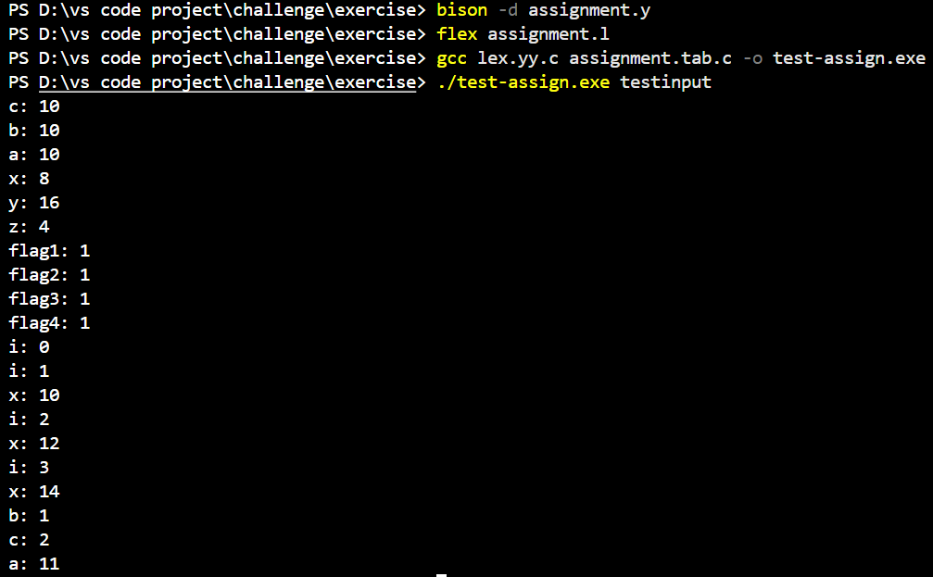
与预期结果一致，程序能够满足要求的所有功能。

